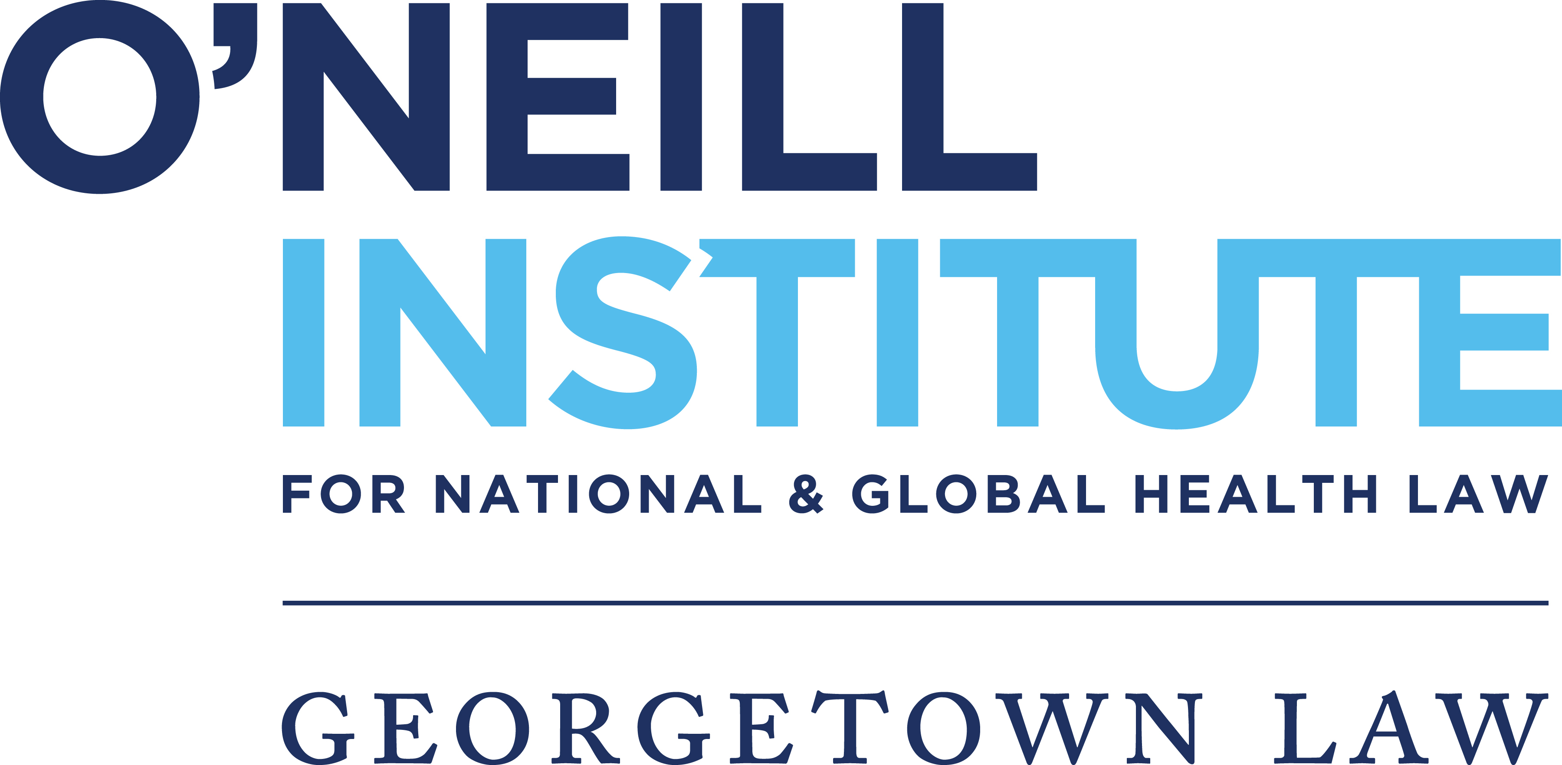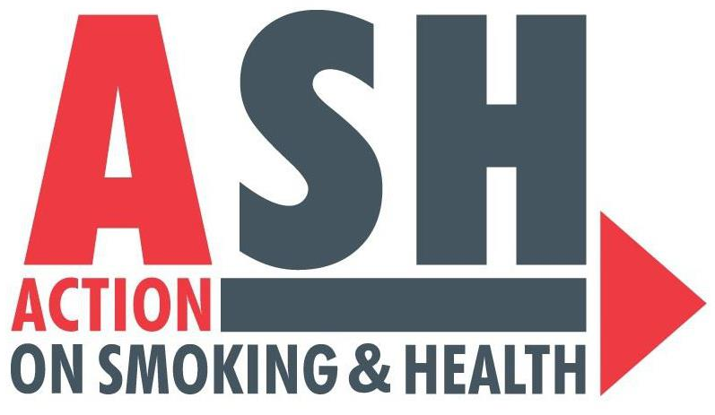

HERRAMIENTAS PARA DAR APOYO A LA DIFUSIÓN DE LA AUDIENCIA TEMÁTICA SOBRE TABAQUISMO ANTE LA CIDH

Por primera vez en la historia, la Comisión Interamericana de Derechos Humanos (CIDH) recibirá a organizaciones de la sociedad civil de la región para abordar el tema de la epidemia de tabaquismo en las Américas como una problemática de derechos humanos.

Esta audiencia temática fue otorgada por la CIDH gracias a una iniciativa conjunta del O’Neill Institute for National and Global Health Law de la Universidad de Georgetown (O’Neill Institute), la Fundacion Interamericana del Corazon Argentina (FIC Argentina) y Action On Smoking & Health (ASH).

Durante la exposición, las organizaciones darán cuenta de la necesidad de avanzar en la implementación de políticas de control de tabaco en nuestro continente y regular a las transnacionales tabacaleras que desarrollan prácticas corporativas que obstaculizan la protección efectiva del derecho humano a la salud.

Les solicitamos su colaboración para ayudarnos a difundir este acontecimiento tan importante para nuestra región y para el control del tabaco. Para ello los invitamos a:

- Compartir nuestras publicaciones de redes sociales (@ficargentina y Facebook.com/ficargentina) en sus perfiles
- Publicar sus propios post sobre el tema utilizando los hashtags #AltoALasTabacaleras y #AudienciaCIDH
- Enviar el comunicado que se encuentra a continuación entre sus contactos de prensa entre los días 30 de marzo y 5 de abril

El 5 de abril, a las 10:15 AM (Washington DC) los invitamos a seguir la audiencia en vivo en este link: http://www.oas.org/en/iachr/default.asp
A continuación encontrarán herramientas de utilidad para las actividades de difusión:

- MODELO COMUNICADO DE PRESA
Primera audiencia en la Comisión Interamericana de Derechos Humanos sobre tabaquismo y derecho a la salud

Action On Smoking & Health (ASH), O’ Neill Institute for National and Global Health Law y la Fundación Interamericana del Corazón Argentina, con el apoyo de organizaciones del continente americano y del resto del mundo, expondrán ante el comisionado el martes 5 de abril.

Por primera vez en la historia, la Comisión Interamericana de Derechos Humanos recibe a organizaciones de la sociedad civil de la región para abordar el tabaquismo en una audiencia temática, que tendrá lugar el martes 5 de abril en Washington DC.
El tabaquismo se convirtió en uno de los mayores problemas de salud pública a nivel mundial y en las Américas. Según el Centers for Disease Control and Prevention (CDC), en el continente americano mueren un millón de personas por año a causa del consumo de tabaco y cientos de millones más están en riesgo de padecer enfermedades relacionadas con el tabaco.
La industria tabacalera continúa implementando agresivas estrategias de interferencia en la región para frenar el avance de medidas de control de tabaco. Referentes de ASH, The O’Neill Institute for National and Global Health Law y FIC Argentina presentarán a la Comisión el impacto de la epidemia de tabaquismo en la salud, en la pobreza y en el desarrollo sustentable, las acciones de lobby de la industria tabacalera que obstaculizan el derecho a la salud y el impacto del marketing de tabaco que apunta especialmente a las mujeres y a los s niños, niñas y adolescentes.

Las organizaciones le pedirán a la CIDH que reconozca a las políticas de control del tabaco como herramienta para la protección del derecho a la salud y que recomiende a los Estados tomar medidas para combatir la epidemia de tabaquismo y evitar que la industria tabacalera viole el derecho a la salud a través de su sus prácticas engañosas. Este pedido cuenta con el aval de más de 60 organizaciones del continente americano y más de 30 organizaciones de la comunidad global, quienes firmaron una carta de apoyo a la presentación de las 3 entidades.

La exposición durará 60 minutos aproximadamente y estará a cargo de Verónica Schoj y Belén Rios, de FIC Argentina; Chris Bostic y Kelsey Romeo-Stuppy, de ASH; y Oscar A. Cabrera, de O’Neill Institute for National and Global Health Law. El comisionado, por su parte, estará integrado por James L. Cavallaron, Esmeralda Arosmena de Troitiño, Enrique Gil Botero y Paulo Vannuchi, todas personalidades con amplia trayectoria y capacidad en materia de derechos humanos.

Click aquí para ver el streaming en vivo de la audiencia.
Click aquí para ver la carta de apoyo de las organizaciones de la región.

Contactos de prensa:
O’Neill Institute: Karen Teber / Km463@georgetown.edu / @oneillinstitute
ASH: Megan Arendt / ArendtM@ash.org / @AshOrg
FIC: Patricia Gutkowski/ prensa@ficargentina.org / @ficargentina

- INFORMACIÓN BÁSICA SOBRE LA AUDIENCIA

Lugar y fecha:
Martes 5 de abril de 2016; 10:15 – 11:15 am (hora de Washington DC)

GSB Building of the Organization of American States (OAS)
Padilha Vidal Room
1889 F. Street, NW
Washington, DC 20006

Oradores:
- Oscar A. Cabrera, The O’Neill Institute for National and Global Health Law, Georgetown University, Washington DC
- Chris Bostic, ASH > Action on Smoking and Health, Washington, DC
- Kelsey Romeo-Stuppy, ASH > Action on Smoking and Health, Washington, DC
- Verónica Schoj, Fundación Interamericana del Corazón Argentina
- Belén Rios, Fundación Interamericana del Corazón Argentina

- EJEMPLOS DE POSTS PARA REDES SOCIALES
Facebook

- Sigue en vivo la audiencia temática ante la CIDH sobre tabaquismo y derechos humanos. Martes 5 de abril, 10:15am (Washington DC) http://www.oas.org/en/iachr/default.asp
#AltoALasTabacaleras #AudienciaCIDH ¡Compártelo en tu muro!

- Por primera vez, la CIDH recibe a organizaciones de la sociedad civil de la región para abordar el tema de la epidemia de tabaquismo en las Américas como una problemática de derechos humanos. ¡Sigue la audiencia en vivo! Martes 5 de abril, 10:15am (Washington DC) http://www.oas.org/en/iachr/default.asp
#AltoALasTabacaleras #AudienciaCIDH

- 1 millón de personas mueren por año en nuestro continente por consumo de tabaco.
¡Necesitamos tu apoyo! ¡Sigue la audiencia de la CIDH en vivo! Martes 5 de abril, 10:15am (Washington DC) http://www.oas.org/en/iachr/default.asp #AltoALasTabacaleras #AudienciaCIDH

- ¿Sabías que las tabacaleras utilizan estrategias para atraer a niños, niñas y adolescentes al consumo de tabaco? Sigue en vivo la audiencia temática ante la CIDH sobre tabaquismo y derechos humanos para entender por qué urge que los gobiernos aopten medidas de control de tabaco. Martes 5 de abril, 10:15am (Washington DC) http://www.oas.org/en/iachr/default.asp #AltoALasTabacaleras #AudienciaCIDH

Twitter

- 1 millón de personas mueren por año en nuestro continente por consumo de tabaco #AltoALasTabacaleras #AudienciaCIDH

- Sigue en vivo la audiencia ante la CIDH sobre tabaquismo y derechos humanos. http://www.oas.org/en/iachr/default.asp #AltoALasTabacaleras #AudienciaCIDH

- CIDH recibe a @AshOrg @oneillinstitute @ficargentina en audiencia temática sobre tabaquismo y DDHH #AltoALasTabacaleras #AudienciaCIDH

